Приложение 5

Мониторинг качества знаний, успеваемости
группы _________________________________
____________________
( учебный год)

Приложение 8.1
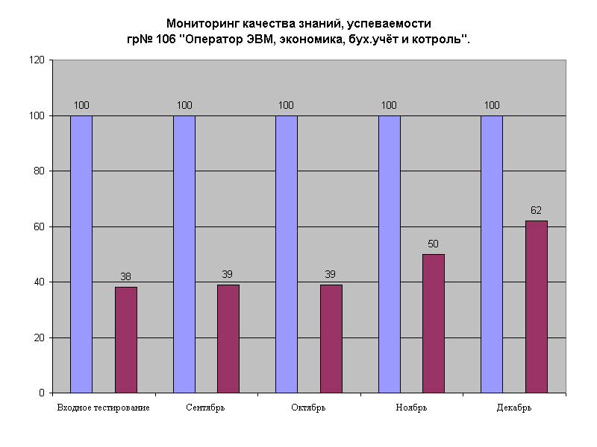
Приложение 8.2
Мониторинг посещаемости, успеваемости и качества знаний
в группах НПО – СПО
(2003-2004 учебный год)
Приложение 8.3
Мониторинг качества знаний по общеобразовательным дисциплинам
гр. №203 "Горный техник-электромеханик"
(2003-2004 учебный год)

Приложение 8.4

Мониторинг качества знаний по общеобразовательным дисциплинам
Гр. № 9 «Горный техник-электромеханик»

Общеобразовательные предметы | Основная  школа | 1 курс | 2 курс
Русский язык | 55,1% | 82,7% | 86,2%
Литература | 72,4% | 79,3% | 86,2%
Математика | 82,7% | 89,6% | 100%
История | 79,3% | 89,6% | 96,5%
География | 86,2% | 100% | -
Биология | 93,1% | - | 89,6%
Физика | 86,2% | 82,7% | 89,6
Химия | 89,6% | 86,2% | 86,2%
Иностранный язык | 86,2% | 89,2% | 100%
Физическая культура | 93,1% | 89,2% | 100%
ОБЖ | 100% | 100% | 100%
Черчение | 79,3% | 100% | 100%
Общий итог (%) | 83,6% | 87,9% | 94,6%

Мониторинг качества знаний по общеобразовательным дисциплинам
гр. №12 «Оператор ЭВМ, экономика, бухгалтерский учет»

Общеобразовательные предметы | Основная | 1 курс | 2 курс
Русский язык | 81,2% | 87,5% | 90,6%
Литература | 81,2% | 90,6% | 90,6%
Математика | 84,3% | 87,5% | 90,6%
История | 90,6% | 100% | 100%
География | 84,3% | - | 84,3%
Биология | 78,1% | - | -
Физика | 84,3% | 71,8% | 75,7%
Химия | 84,3% | 75,7% | 81,2%
Обществознание | 87,5% | 100% | -
Иностранный язык | 87,5% | 81,2% | 93,9%
Физическая культура | 100% | 96,9% | 100%
ОБЖ | 100% | - | 100%
Общий итог (%) | 86,9% | 87,5% | 89,2%

